电子围栏自动识别 PRD

背景
线上流程现在是这样：
- 用户点电子围栏。
- App 告诉用户设备高度、tilt angle、5 个点。
- 用户用屏幕摇杆转动相机。
- 用户依次 Mark 5 个场地点。
- 点完后电子围栏开启。
也就是说我们把一个纯软件工程校准动作交给了用户。用户想要的是“别让相机追到场外”。但现在他要理解：
- 摇杆控制的是相机视角；
- Mark 的是画面中心对应的场地点；
- 5 个点能推导出一个场地边界；
- 标错以后会影响后面的追踪。
这个心智成本太重，遇到马上要开赛了，现场也不适合让用户做这种校准。

产品目标
用户点电子围栏后，App 上先得让用户知道电子围栏到底是什么东西：
- 是什么：电子围栏会限制相机追踪范围，减少追到场外的人或物。
- 怎么用：扫描时不要移动相机；设置成功后，录制前可以查看、调整、重扫、关闭；录制中要停止录像后再改。
用户同意后，相机自动左右扫一遍球场，采集多张画面并合成一张全景图。系统在这张图上识别球门、边线、中线、角点等特征，生成一个推荐电子围栏。
用户看到的是“照片 + 围栏结果”：
- 对，就确认。
- 不对，就拖动关键点。
- 看不清或系统没有识别出围栏，就重新扫描。

目标
- 把电子围栏从“用户手动找点”改成“系统生成结果，用户确认结果”。
- 让用户能在一张全景图上判断电子围栏是否正确。
- 建立设置完成率、耗时、失败阶段、用户调整行为，为后续识别算法留数据。

大概流程

本次范围
做：
- 拍摄页电子围栏 Off / On 状态。
- 电子围栏说明页。
- 自动扫描球场。
- 生成全景图。
- 自动识别推荐围栏。
- 用户确认、拖点调整、重新扫描。
- 未录制时可查看、调整、重扫、关闭。
- 录制中不允许查看、调整、重扫、关闭，只提示停止录像后再查看或修改。
- 设置链路埋点。

主流程
核心流程
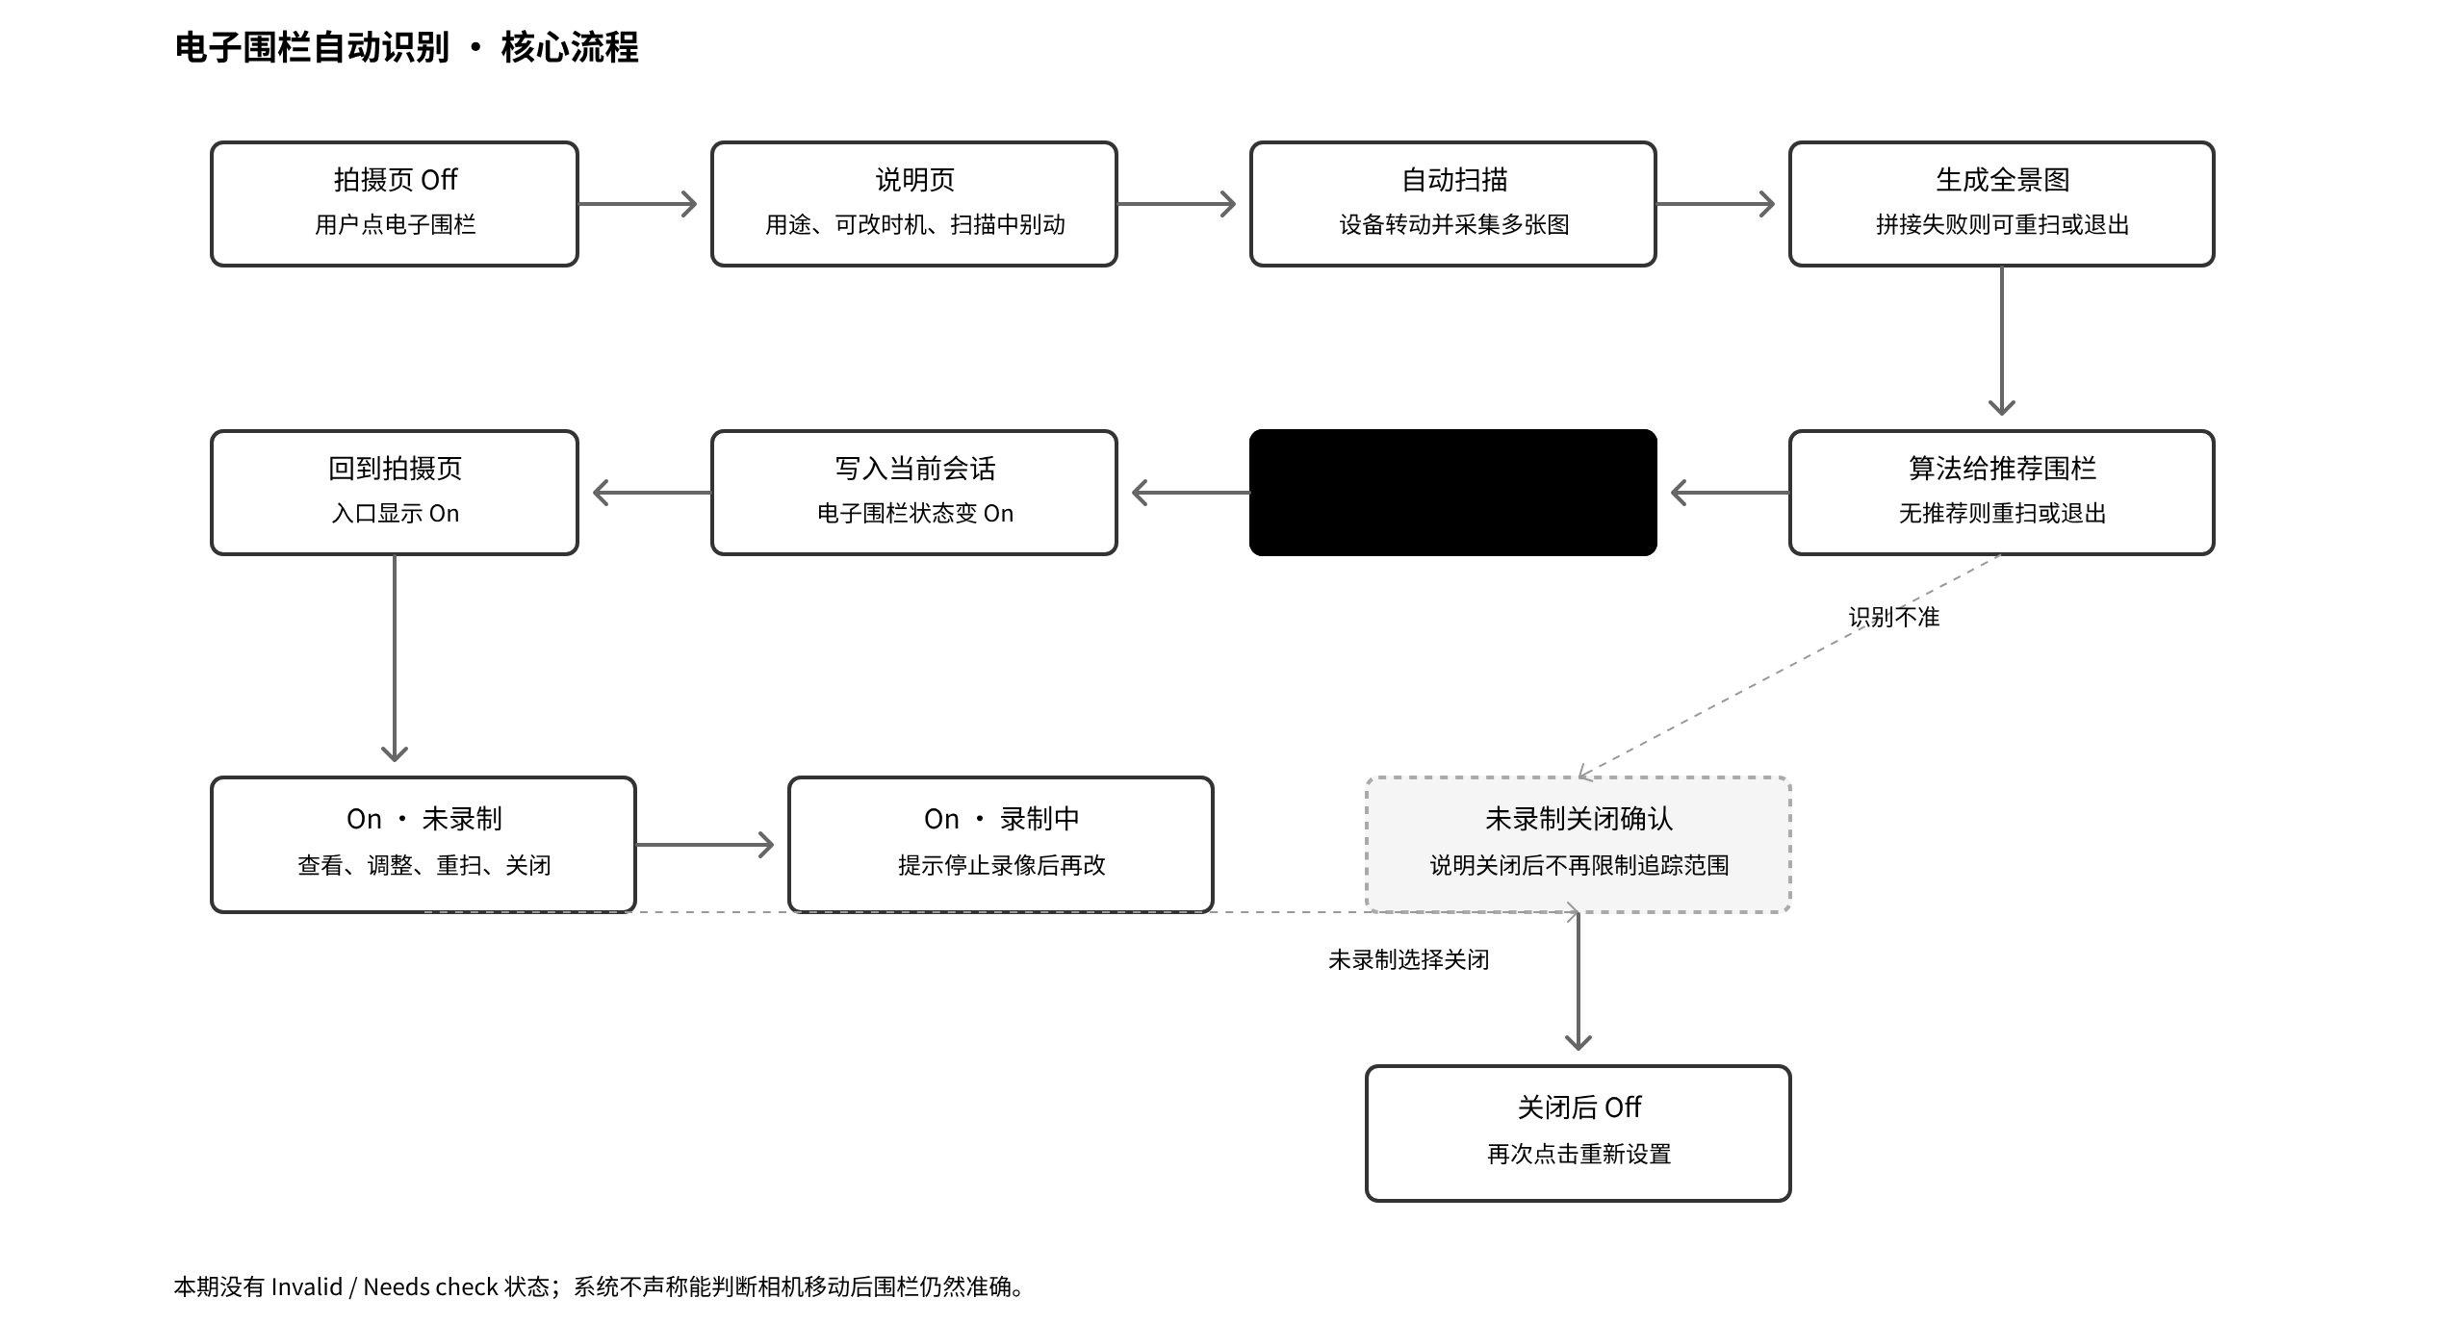
- 拍摄页电子围栏为 Off。
- 用户点击电子围栏入口。
- App 展示说明页。
- 用户点击开始扫描。
- 相机自动转动并采集画面。
- App 生成全景图。
- 算法生成推荐电子围栏。
- 用户确认或调整关键点。
- 确认后回到拍摄页，电子围栏变为 On。

状态
状态 | 用户看到 / 能做什么 | 不能做什么
Off | 电子围栏未开启；可进入设置流程 | 查看、调整、关闭
On · 未录制 | 电子围栏已开启；可查看、调整、重扫、关闭 | 无
On · 录制中 | 电子围栏已开启；点击入口只提示停止录像后再查看或修改 | 查看、调整、重扫、关闭

功能拆解
功能拆解
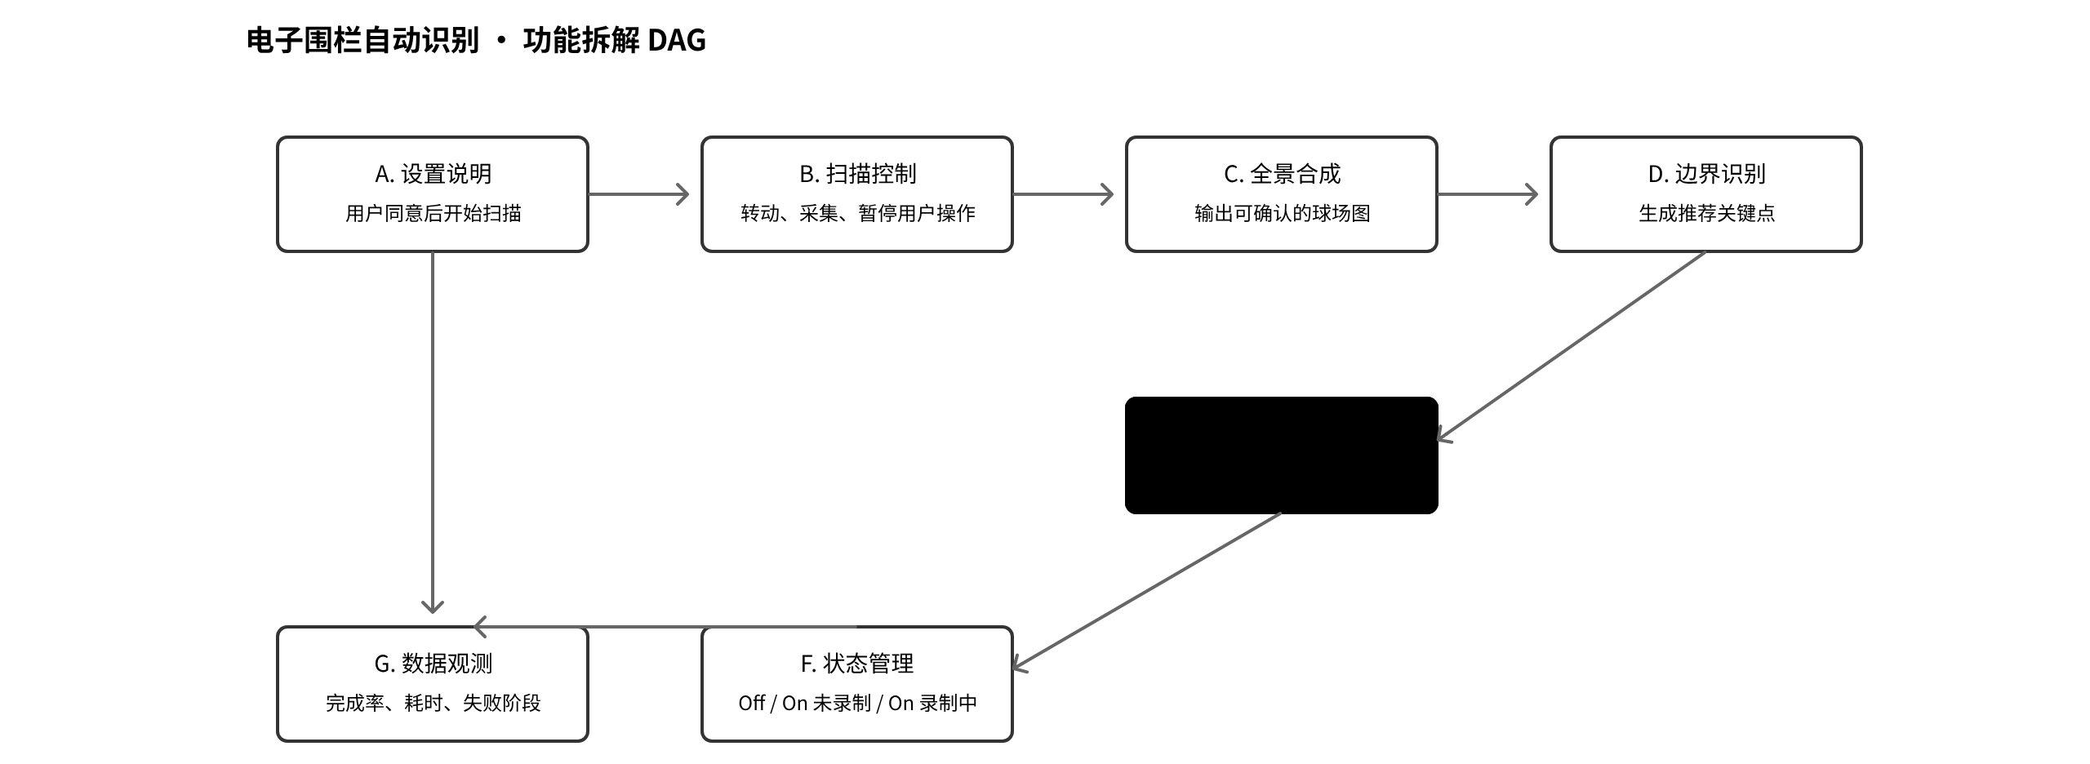
模块 | 要做什么 | 依赖
说明页 | 讲清用途、扫描限制、录制前后能不能改 | 拍摄页入口
自动扫描 | 控制设备转动，采集多张画面 | 云台控制、相机取帧
全景合成 | 把多张画面拼成一张可确认的球场图 | 图像拼接
边界识别 | 根据球门、场线、角点等生成推荐围栏 | 算法模型
结果确认 | 用户确认、拖点、重扫 | 全景图和推荐点

模块 | 要做什么 | 依赖
状态管理 | 管理 Off / On 未录制 / On 录制中 | 拍摄 Session
数据观测 | 记录完成率、耗时、失败原因、调整行为 | 埋点框架

异常处理
设置和扫描：
场景 | 处理
用户在说明页取消 | 返回拍摄页，保持 Off
扫描中退出 | 停止扫描，返回 Off，不保留半成品
转动或取帧失败 | 提示重新扫描或退出
拼接失败 | 提示重新扫描或退出
有全景图但识别失败 | 显示识别失败，只能重扫或退出；不进入空图拖点
结果和状态：
场景 | 处理
用户觉得推荐结果不准 | 支持拖点或重扫
录制开始时仍在结果页 | 已有推荐围栏但未确认时，先让用户选择是否使用当前围栏；不能让追踪侧读取半成品
录制中点电子围栏入口 | 只提示停止录像后再查看或修改
用户在未录制时关闭电子围栏 | 二次确认，说明关闭后不再限制追踪范围

可能有疑问的 case
问题 | Owner | 产品要求
全景拍照角度、怎么定 | 设备 / 算法 | 能拍全球场就行，其他没有要求。
全景合成放 App、设备端、还是云端 | App / 算法 | 放 App。
结果给到追踪侧以后怎么用 | 算法 / 追踪 | 拍摄页显示 On 前，追踪侧必须能读取当前拍摄会话的围栏。越过电子围栏的球、人和目标候选不进入自动追踪。
目标越界后相机怎么停 | 追踪 | 目标越界后，相机停在当前构图或最近的场内合法目标，不继续追出场外。
越界后怎么恢复 | 追踪 | 目标回到围栏内，或出现新的场内合法目标后，自动追踪可以恢复。人工接管优先，恢复自动追踪后继续使用围栏。

问题 | Owner | 产品要求
录制中关闭是否实时生效 | App / 追踪 | 录制中不提供关闭入口，不需要实时关闭。
当前电子围栏数据什么时候失效 | App | 结束录像的情况下退出拍摄时失效。

追踪侧准入
电子围栏不是设置页功能，最后要落到追踪效果。拍摄页显示 On 之前，至少要满足下面这些验收：
场景 | 验收
场内目标 | 场内球、人、目标候选可以正常进入自动追踪
越界目标 | 越过围栏的球、人、目标候选不进入自动追踪
正在追的目标越界 | 相机不继续追出场外，停在当前构图或切到场内合法目标
目标回场 | 目标重新进入围栏内后，自动追踪可以恢复
人工接管 | 用户手动接管优先；恢复自动追踪后，围栏仍生效
UI 状态 | 如果追踪侧没有消费围栏，拍摄页不能显示 On
越界判断需要稳定阈值，不能按单帧抖动频繁停 / 恢复。具体帧数由追踪侧按现有策略给出，QA 用同一口径验。

业务指标
指标 | 当前基线 | 用来判断什么
设置完成率 | 未测 | 用户能不能走完这条链路
设置耗时 P50 / P90 | 未测 | 自动扫描是否真的省时间
旧 5 点 Mark 设置耗时 P50 / P90 | 待补 | 给新流程耗时做对照
无调整确认率 | 未测 | 算法推荐是否足够准
调整和调整点数量 | 未测 | 哪些点最容易识别错

指标 | 当前基线 | 用来判断什么
扫描失败率 | 未测 | 设备转动、取帧是否稳定
识别失败率 | 未测 | 算法是否能给出可用结果
On 后关闭率 | 未测 | 用户是否不信任结果，或误开启

埋点
埋点界面索引
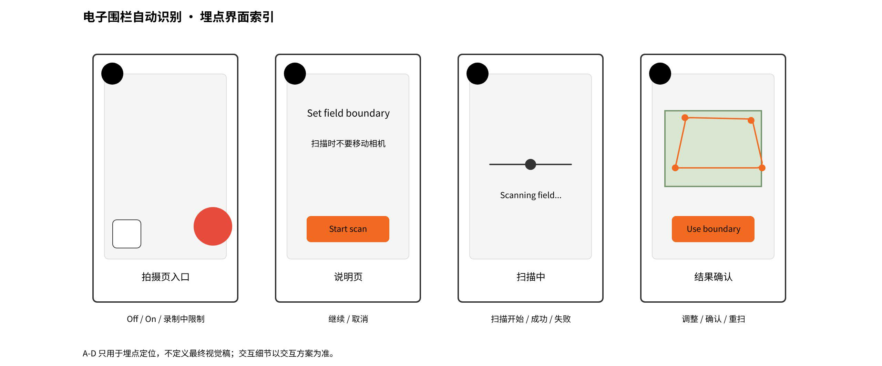
事件总览：
埋点 | 界面 / 触发 | 服务指标
field_boundary_entry_tap | A 拍摄页 · 用户点击左侧电子围栏入口 | 入口使用率、On 后管理行为
field_boundary_intro_action | B 说明页 · 用户开始扫描或取消 | 说明页退出率、开始扫描率
field_boundary_scan_result | C 扫描中 · 扫描成功、失败或退出 | 扫描失败率、扫描耗时、失败阶段
field_boundary_ai_result | D 结果页 / 识别失败页 · 推荐围栏生成或识别失败 | 识别失败率、置信度分布
field_boundary_adjust | D 结果页 · 用户拖点、重置、重扫 | 调整率、调整点数量、重扫率

埋点 | 界面 / 触发 | 服务指标
field_boundary_confirm | D 结果页 · 用户点击 Use boundary / Save changes | 设置完成率、无调整确认率、总耗时
field_boundary_manage_action | A 拍摄页 · On 管理面板动作，或录制中点击被挡住 | On 后关闭率、录制中被挡次数
字段明细 · 含义：
埋点 | 字段 | 中文含义
全部 | boundary_session_id | 本次电子围栏设置会话 ID
全部 | recording_state | 是否正在录制
全部 | boundary_state | 点击前电子围栏状态
全部 | sport_type | 当前运动类型
全部 | device_model | 设备型号

埋点 | 字段 | 中文含义
field_boundary_intro_action | intro_action | 说明页动作
field_boundary_scan_result | scan_result | 扫描结果
field_boundary_scan_result | failure_stage | 失败阶段
field_boundary_scan_result | scan_duration_ms | 扫描耗时
field_boundary_ai_result | ai_result | 算法输出结果

埋点 | 字段 | 中文含义
field_boundary_ai_result | confidence_band | 算法置信度区间
field_boundary_adjust | adjust_action | 用户调整动作
field_boundary_adjust | adjusted_point_count | 被调整过的关键点数量
field_boundary_confirm | total_duration_ms | 从入口到确认的总耗时
field_boundary_confirm | confirmed_with_adjustment | 是否手动调整过

埋点 | 字段 | 中文含义
field_boundary_manage_action | manage_action | On 状态下的管理动作
字段明细 · 类型和枚举：
字段 | 类型 / 口径 | 枚举值
boundary_session_id | string；从入口点击生成，到确认、失败退出或取消结束 | —
recording_state | enum；事件发生时状态 | before_recording / recording
boundary_state | enum | off / on
sport_type | enum；沿用现有运动枚举 | 沿用现有枚举
device_model | enum；沿用现有设备枚举 | 沿用现有枚举

字段 | 类型 / 口径 | 枚举值
intro_action | enum | start_scan / cancel
scan_result | enum | success / failed / cancelled
failure_stage | enum；仅失败或取消时上报 | pan_control / capture / stitching / user_cancelled / unknown
scan_duration_ms | integer；从开始扫描到扫描阶段结束 | —
ai_result | enum | boundary_generated / no_boundary

字段 | 类型 / 口径 | 枚举值
confidence_band | enum；只给分析用 | high / medium / low / none
adjust_action | enum | drag_point / reset / rescan
adjusted_point_count | integer；同一个点多次拖动只计 1 个点 | —
total_duration_ms | integer | —
confirmed_with_adjustment | boolean | true / false

字段 | 类型 / 口径 | 枚举值
manage_action | enum | view / adjust / rescan / turn_off / recording_blocked
隐私边界：常规埋点不上报全景图片，也不上报用户调整后的原图坐标明细。算法调试如果需要样本图，另走授权和数据留存方案。

置信度口径
档位 | 判定与页面 | 动作和验收
高 | confidence >= T_high；Boundary ready | 显示推荐围栏；用户可确认、拖点、重扫
中 | T_mid <= confidence < T_high；Boundary ready | 显示推荐围栏；用户可确认、拖点、重扫
低 | T_low <= confidence < T_mid；Check the field boundary | 显示推荐围栏，但不写 ready；用户可确认、拖点、重扫
无推荐 | confidence < T_low 或无法输出完整围栏；Couldn’t find the boundary | 不进入空图拖点；用户只能重扫或退出
T_high、T_mid、T_low 由算法在开发前给出。产品不手拍阈值，但页面和验收按上表固定。

验收标准
- Off 状态下，用户点击电子围栏入口，会进入说明页。
- 说明页讲清电子围栏用途、扫描时不要移动相机、录制前可改、录制中要停止录像后再改。
- 用户开始扫描后，设备自动转动并采集画面，用户不需要用摇杆逐点 Mark。
- 扫描成功后，App 展示全景图。
- 有推荐围栏时，结果叠加在全景图上。
- 用户可以直接确认，也可以拖动关键点后确认。
- 有全景图但识别失败时，用户只能重扫或退出，不进入空图拖点。
- 确认后，拍摄页电子围栏状态变为 On。
- On 且未录制时，用户可以查看、调整、重扫、关闭。
- On 且录制中时，点击入口只提示停止录像后再查看或修改，不提供查看、调整、重扫、关闭。
- 扫描、拼接、识别失败时，系统记录失败阶段，并给用户重扫或退出。
- 录制开始时仍在结果页，系统不能让追踪侧读取未确认的半成品。
- 关闭电子围栏前二次确认，并说明关闭后不再限制追踪范围。
- 追踪侧未真实消费围栏时，拍摄页不能显示 On。

风险
- 自动扫描不稳：转动、取帧任一环节不稳，都会让用户更不信任这件事。先做 demo，再进完整开发。
- 识别质量不够：有推荐围栏时允许用户修正；没有推荐围栏时只能重扫或退出，不把空图手动设边界交给用户。
- 依赖云端会拖垮现场体验：如果全景或识别依赖联网，现场网络会变成新阻塞。优先评估本地处理。
- 追踪侧没接上：如果追踪模块没有真正使用边界，拍摄页 On 就会变成假开关。

变更记录
版本 | 日期 | 改了什么
v1.0 | 2026-06-01 | 初始草案
v1.1 | 2026-06-01 | 按飞书版本同步本地，保留 Ryan 改后的结构和产品要求
v1.2 | 2026-06-02 | 按评审反馈收口录制中状态、识别失败兜底、追踪侧生效合约和埋点口径

发布记录
- v1：2026-06-01 18:51:52+08:00，创建文档
- v2：2026-06-02 17:54:11+08:00，sync-review-feedback

